Муниципальное казенное общеобразовательное учреждение
«Богдановская основная общеобразовательная школа»

ИНДИВИДУАЛЬНЫЙ ИТОГОВЫЙ ПРОЕКТ

Тема

« Компъютер — это зависимость
или необходимость в современном мире»

Выполнил:
ученик 9 класса

Тонких Влад Борисович

Руководитель проекта:

Бельская Татьяна Ивановна

д. Богдановка 2023 г.

« Компъютер — это зависимость или необходимость в современном мире»

Автор работы:
Тонких Влад Борисович

Руководитель проекта:
Бельская Татьяна Ивановна

Учреждение:
МКОУ " Богдановская ООШ"
9 класс

Оглавление
Введение
1. Негативные факторы влияния компьютера на здоровье человека.
2.Компьютерная-Зависимость.
3. Здоровье сберегающие технологии при длительной работе на компьютере.
4.Анкетирование.
5.Анализ и сопоставление данных.
Заключение
Список используемых источников и литературы
Приложения

Цель проекта: Выявить факторы риска, влияющие на формирование интернет-зависимости и создать методические рекомендации для обучающихся, содержащие ряд способов, позволяющих снизить данную форму зависимости.
Проблема проекта: Современное поколение не представляет свою жизнь без компъютера

Задачи проекта:
- Раскрыть понятие компъютерной зависимости;
- Провести анкетирование на интерет -зависимость;
- Провести анализ собранного материала;
- Разработать мероприятий по профилактике интернет -зависимости зависимости.
Гипотеза: Современные подростки зависимы от использования интернета

Объект исследования: Объектом исследования данной работы является зависимость от интернета
Предмет исследования: Зависимость современного общества от использования компъютера
Актуальность проекта. Компьютерный мир так заманчив, красочен и моден. Компьютер влияет на все биологические характеристики организма человека, и в первую очередь, на его физическое и психическое здоровье. И поэтому я решил исследовать зависимость учащихся школы от компьютера, влияние компьютера на здоровье школьника и к каким изменениям в организме может привести это влияние
В нашем быстро развивающемся обществе каждый день появляются новые приспособления, которые способны облегчить жизнь человека. Среди них компъютер. Появление интернета сильно повлияло на наш мир. Для того чтобы облегчить человеческую жизнь, люди везде используют интернет, которые способны помочь, но не всегда являются полезными.
Изначально интернет технологии были созданы с целью облегчить, и даже улучшить нашу жизнь, экономить время, но учёные бьют тревогу. Опасную болезнь, являющую собой особую форму психической и психологической, западные исследователи назвали компъютерную зависимость. Психологи детально изучают данную проблему и выделяют психологические и физиологические симптомы интернет - зависимости.
Появилась тревожная статистика влияния интернета на молодое поколение. Всероссийский центр изучения общественного мнения обнародовал результаты опроса россиян по поводу использования интернета. Выяснилось, что 83% наших соотечественников считают, что интернет мешает нам детям учиться. Компьютерный мир так заманчив, красочен и моден. Компьютер влияет на все биологические характеристики организма человека, и в первую очередь, на его физическое и психическое здоровье. И поэтому я решил исследовать зависимость учащихся школы от компьютера, влияние компьютера на здоровье школьника и к каким изменениям в организме может привести это влияние
Личностная ориентация
Для меня проект является достаточно интересным и актуальным в настоящее время, так как компъютер с каждым днем набирают свою популярность, я также активно пользуюсь и гаджетами и интернетом и заметил за собой чрезвычайно долгое проведение за ними и задумался о интернет- зависимости.
Таким образом, я решил исследовать эту острую и популярную проблему современного общества, собрать необходимую информацию, проанализировать ее и сделать определенные выводы.
В ходе проектной работы, я определю риски развития интернет -зависимости, что позволит разработать профилактические мероприятия по своевременному выявлению обучающихся со склонностью к зависимости, предотвращению её возникновения и прогрессирования.
Введение
XXI век – век информационных технологий. Наличием компьютера сейчас уже никого не удивишь. Скорее наблюдается обратная ситуация: количество людей, не имеющих компьютера или подключения к Интернету неукоснительно снижается.
В настоящее время происходит компьютеризация учебного и промышленного процесса. Широко используются дистанционные методы обучения, управление учебным и производственным процессом с помощью компьютера. Компьютер, иногда, даже заменяет общение с реальными людьми. Все больше людей становятся в прямом смысле «зависимыми» от компьютера и сети Интернет: афиши, программы, прогноз погоды, общение в социальных сетях, просмотр фильмов, игры, обучение, новости. Конечно, можно отказаться от использования этих возможностей, но тогда человек рискует оказаться в стороне от современной жизни. Особенно трудно приходится нам, подрастающему поколению.
Вопросы компьютеризации, а также безопасное использование компьютера для здоровья человека является сегодня важными вопросами. Компьютер облегчает жизнь человека, но в тоже время «подчиняет» человека себе. Погружаясь в виртуальный мир, человек забывает о реальности, закрываясь монитором от того, что происходит вокруг. Особенно сложно в определении приоритетов приходится подрастающему поколению. Компьютер, Интернет манят нас яркими, красочными картинками, широким спектром возможностей, большим выбором средств для организации собственного досуга. Тем более это негативно сказывается на формировании личности подростка.
Компьютер оказывает серьезное воздействие на все функции организма. Поэтому основной целью моего исследования является определение количества времени, проведенного учащимися 5 – 9 классов за компьютером, и зависимости их здоровья от этого фактора.
Задачи:
- Изучение имеющейся литературы по заданному вопросу.
- Проведение анкетирования с целью выявления зависимости школьников от компьютера.
- Распространение памятки с гимнастикой для органов зрения.
В данной работе применялись следующие методы исследования:
- Анализ литературы по теме исследования.
- Негативные факторы влияния компьютера на здоровье человека
- Анкетирование, математическая обработка данных, построение диаграмм.

Негативные факторы влияния компъютера на здоровье человека 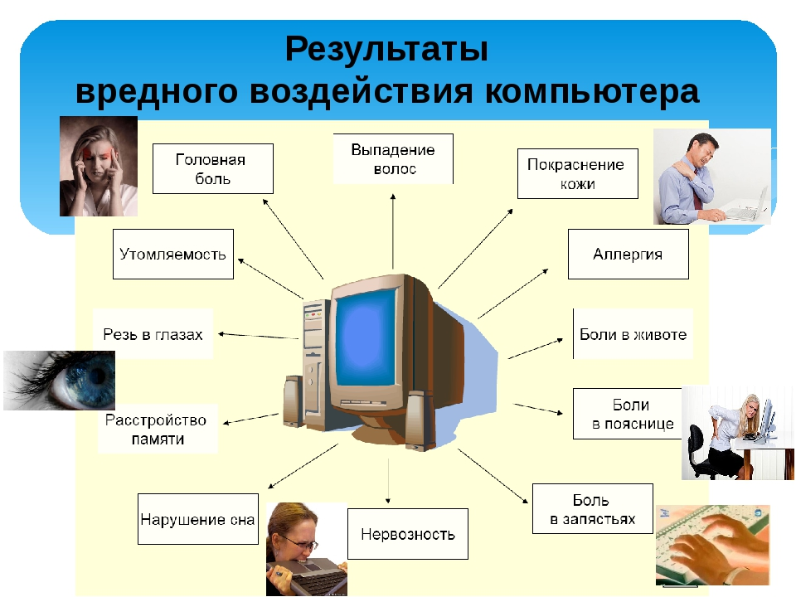
- сидячее положение
- высокая нагрузка на зрение
- электромагнитное излучение
- влияние на нервную систему и психику
- большая нагрузка на кисти рук и пальцы
- воздействие пыли и гряз
А теперь подробнее о каждом из них.
Сидячее положение
Длительное сидячее положение – этот фактор наиболее негативно сказывается на нашем здоровье. По причине длительного сидения образуется застой крови в области малого таза. Это может привести к таким неприятным последствиям, как геморрой и простатит.
У того, кто много сидит, постоянно напряжены мышцы головы, шеи и спины. Больше всего от этого страдает позвоночник. В результате у детей позвоночник искривляется, а у взрослых развивается остеохондроз и радикулит.
Сидячее положение не является отличительной чертой работы за компьютером. Водителям, например, тоже приходиться свое рабочее время проводить сидя. А что было, когда компьютеры еще не появились? Люди также сидели и работали с документами, только менее эффективно.

Нагрузка на зрение при работе за компьютером имеет некоторые особенности. Когда мы читаем книгу, то свет отражается от страницы. Компьютер же сам является источником света. Это усложняет восприятие, и глаза быстрее устают.1
Чтение информации с монитора вызывает перенапряжение глаз. Возникает это главным образом потому, что во время чтения с монитора расстояние от текста до глаз постоянно остается одним и тем же, из-за этого мышцы глаз, регулирующие аккомодацию (способность глаза приноровляться к различным расстояниям, основывается на способности хрусталика изменять свою кривизну), находятся в постоянном напряжении. Со временем это может привести к нарушениям зрения.2
Часто дополнительное напряжение возникает за счет неудачно подобранного размера шрифта или плохо настроенной яркости монитора. Если, пользуясь компьютером, вы не следите за своим зрением, то оно может резко ухудшиться.
Электромагнитное излучение
По этому поводу много споров. Производители современных компьютеров утверждают, что никакой опасности нет. Однако ученые доказали, что электромагнитное излучение отрицательно влияет на развитие эмбриона. В связи с этим даже появилось специальное постановление главного санитарного врача РФ. В соответствии с ним беременных женщин необходимо переводить на работу, не связанную с компьютером.
Влияние на нервную систему и психику
Влияние компьютера на нервную систему очень разнообразно.
Работа за компьютером предполагает переработку большого массива информации и постоянную концентрацию внимания, поэтому при длительной работе за компьютером нередко развивается умственная усталость и нарушение внимания.
Вспомните ситуацию, когда компьютер зависает или очень медленно загружает нужную интернет-страницу.
А помните, как вы забыли вовремя сохранить нужный файл и несколько часов плодотворной работы оказались потраченными впустую? Все это негативно сказывается на состоянии нервной системы.
Кроме того, распространенными явлениями становиться интернет-зависимость и игромания. Но стоит заметить, что компьютер не является единственной причиной стрессов, а зависимость от азартных игр существует уже не одно столетие. Поэтому можно сказать, что отрицательное влияние компьютера на здоровье в этой области часто преувеличивают.3
Часто длительная работа за компьютером может быть причиной головных болей. Одним из факторов провоцирующим появление головных болей является хроническое перенапряжение, важное значение имеет и постоянное напряжение черепных мышц и мышц лица.
Расстройства внимания и невозможность концентрироваться являются следствием хронического переутомления. Иногда из-за длительной работы за компьютером может возникнуть шум в ушах, головокружение, тошнота.
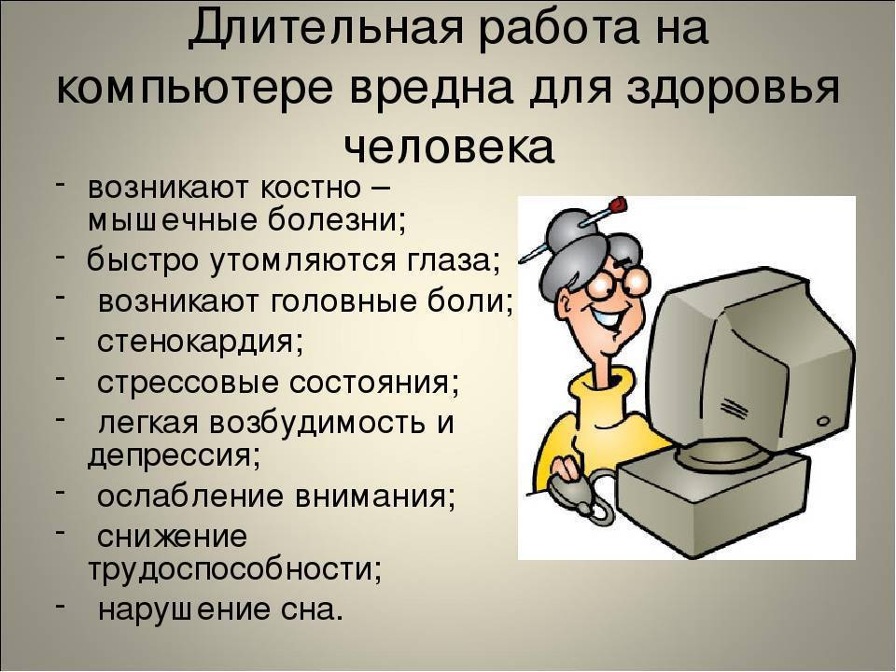
Постоянная работа на клавиатуре является большой нагрузкой для мышц кисти. Наши руки от природы не приспособлены для такой деятельности. Поэтому длительная работа за компьютером может привести к повреждениям суставов и связок кисти.
Подушечки пальцев являются местом сосредоточения нервных окончаний. И постоянные удары по клавиатуре могут привести к их онемению.Воздействие пыли и грязи
Ученые пришли к выводу, что на клавиатуре вредных микробов во много раз больше, чем на крышке унитаза. А в системном блоке может скопиться достаточное количество пыли.
Пренебрежение режимом дня и питания
Работа за компьютером нередко поглощает все внимание работающего человека и потому, такие люди часто пренебрегают нормальным питанием и работают впроголодь весь день. Неправильное питание приводит не только к нарушениям работы органов пищеварительного тракта, но и к возникновению минеральной и витаминной недостаточности. Известно, что не недостаток витаминов и минералов негативно сказывается на процессе обмена веществ в организме, что приводит к снижению интеллектуальных способностей человека.
Снижение эффективности работы что в свою очередь вызывает необходимость находиться еще больше времени за компьютером. Таким образом, образуется своеобразный «порочный круг», в котором длительная работа за компьютером является пусковым моментом, определяющим все последующие нарушения.
Гиподинамия, стресс, вредные привычки и неправильное питание являются основными причинами сердечно-сосудистых заболеваний и диабета. Таким образом, человек длительное время, работающий за компьютером подвергается реальному риску сердечно-сосудистых заболеваний, различных заболеваний глаз, двигательного аппарата, органов желудочно-кишечного тракта, психических расстройств.
Компьютерная зависимость
Эта новая болезнь поражает молодую часть населения, преимущественно подросткового возраста и молодых взрослых. Хоть это заболевание не имеет ничего общего с инфекцией, но распространяется по миру со скоростью эпидемии.
Опасность стать зависимым от компьютерной игры грозит каждому, кто проводит за видеоиграми более двух часов в день.
Как формируется зависимость?
У компьютерной зависимости те же корни, что и у игромании. Мозг каждого человека снабжен центром удовольствия. Постоянная стимуляция этого центра у лабораторных животных приводит к тому, что они забывают обо всем на свете. Отказываясь от потребления пищи в угоду удовольствиям, лабораторные животные погибают от истощения. Компьютерная болезнь – это недуг, который формируется постепенно.
Основные типы компьютерной зависимости:
- Зависимость от Интернета
- Зависимость от компьютерных игр
Зависимость от Интернета проявляется бесконечным пребыванием человека в сети. Иногда они находятся в виртуальном мире по 12-14 часов в сутки, заводя виртуальные знакомства, скачивая музыку, общаясь в чатах. Это неряшливые, неуравновешенные люди, которые наплевательски относятся к близким.
Есть некоторые признаки зависимости от Интернета:
- навязчивое стремление постоянно проверять электронную почту;
- предвкушение следующего сеанса онлайн;
- увеличение времени, проводимого онлайн;
- увеличение количества денег, расходуемых онлайн.
Признаки компьютерной зависимости:
- значительное улучшение настроения от работы за компьютером,
- нежелание оторваться от работы или игры на компьютере,
- если Вы отрываете больного от компьютера, он испытывает раздражение, даже проявляет некоторую агрессию по отношению к Вам,
- неспособность спланировать окончание работы или игры на компьютере,
- пренебрежение домашними делами в пользу компьютера,
- пренебрежение личной гигиеной и сном в пользу компьютера,
- при общении с окружающими сведение любого разговора к компьютерной тематике,
- отказ от общения с друзьями.
- физические отклонения у больного, страдающего компьютерной зависимостью:
- нарушение зрения,
- снижение иммунитета,
- головные боли,
- повышенная утомляемость,
- бессонница,
- боли в спине
- туннельный синдром (боли в запястье).
Как правило, компьютерной зависимости подвержены люди, которые не уверенны в себе, испытывают трудности в общении, неудовлетворенность своей жизнью, имеющие низкую самооценку и комплексы
Здоровье сберегающие технологии при длительной работе на компьютере
Чтобы сократить влияние негативных факторов на здоровье человека при работе за компьютером, необходимо выполнять ряд простых правил и рекомендаций:
- каждый час вставайте и делайте несколько простых физических упражнений
- следите за позой, в которой вы сидите. Старайтесь, чтоб она не напоминала со стороны «вопросительный знак»
- регулярно занимайтесь спортом
- в перерывах делайте гимнастику для глаз
- следите, чтобы было хорошее освещение
- расстояние от глаз до монитора должно быть не менее 55 сантиметров. Пользуйтесь масштабированием, чтобы хорошо видеть мелкий текст.
- если вам приходиться много печатать, то научитесь делать это «вслепую» – в интернете много различных тренажеров. Когда вы постоянно переводите взгляд с экрана на клавиатуру и обратно, глаза и мышцы шеи сильно устают.
- старайтесь не переутомляться. Постоянное напряжение порождает стрессы и депрессию
- регулярно устраивайте себе отдых, у вас должно быть хорошее настроение
- в перерывах делайте разминку кистей и пальцев
- следите за положением рук при работе, оно должно быть удобным
- подберите себе эргономичную мышь
- не садитесь за компьютер с грязными руками
- примерно раз в неделю протирайте клавиатуру спиртом или специальными салфетками
- раз в месяц пылесосьте компьютер. Можно это делать обычным пылесосом (только аккуратно), но существуют и специальные
Людям с ослабленным зрением нужно употреблять продукты, укрепляющие сосуды сетчатки глаза: чернику, черную смородину, морковь. В рационе близоруких должна присутствовать печень трески, зелень: петрушка, салат, укроп, зеленый лук. При дистрофии сетчатки помогает шиповник (настой, отвар), клюква.
- Соблюдайте режим питания и дня

Анкетирование
Для получения интересующих меня данных было проведено анкетирование среди учеников нашей школы сотрудников
Всего опрошено 20 человек. Проведена обработка математическим способом для оценки уровня воздействия компьютера на состояние здоровья школьников.
Вопросы анкеты

АНКЕТА « КОМПЪЮТЕР В МОЕЙ ЖИЗНИ»
1. Как часто вы пользуетесь компьютером?
Ежедневно
Один раз в неделю
Один раз в месяц
Не пользуюсь (все делаю через телефон)
2. Сколько в среднем времени в день вы проводите за компьютером
Менее часа
От 1 до 5 часов
Более 5 часов.
3. Для каких целей вы используете компьютер (несколько вариантов ответа)?
Смотрю видео
Читаю книги и др.
Общаюсь в соц. сетях, форумах
Играю
Ищу интересную для себя информацию
Другое
4. "Можете ли вы работать в интернете пренебрегая жизненно необходимыми потребностями (сон, питание)?"
Да
Нет
Возможно
5.Появляются ли у вас неприятные ощущения во время работы за компьютером? Например боли в спине, шее, запястье?
Да, часто
Да, но редко
Нет
6. Устают ли у вас глаза во время работы за компьютером?
Да, часто
Да, но редко
Нет
7. Делаете ли вы гимнастику для глаз?.
Постоянно
Иногда
Никогда
8. Делаете ли вы небольшие перерывы, если долго работаете за компьютером
Постоянно
Иногда
Никогда
9.Занимаетесь ли вы физической культурой?
Да, я занимаюсь спортом
Да, я делаю зарядку по утрам
Нет, совсем не занимаюсь
10. Как вы думаете, может ли компьютер принести вред вашему здоровью?
Да, серьезный
Да, незначительный
Нет
11. Ваш возраст
7 – 11 лет
12- 15 лет
16 - 21г од
22 – 30 лет
Старше 30 лет

Анализ и сопоставление данных
Я провел анкетирование среди учеников нашей школы. Всего опрошено 20 человек. Вопросы анкеты охватывают различные направления воздействия компьютера на здоровье человека: продолжительность работы за компьютером, зависимость от компьютера, психологические симптомы, здоровье - сберегающие технологии при работе на компьютере, наличие компьютера и подключения к сети Интернет.
Результаты анкетирования

1.Возврастной состав людей, принимающих участие в анкетировании

В ходе анкетирования установлено, что большинство учеников – 80% учащихся школы имеют дома персональный компьютер.
.
2.Время работы за компьютером.
Анализ полученных результатов по этому блоку показал, что от до 35% учащихся, имеющих дома компьютер, значительную часть времени проводят за ним.

3.Для каких целей вы используете компьютер?

Преобладающими интересами являются компьютерные игры – 40%, общение в социальных сетях – 5%, ищу интересную информацию– 35%., смотрю видео - 15%

4.Появляются ли у вас неприятные ощущения после работы за компьютером

Здоровье - сберегающие технологии и организация рабочего места.

5.Устают ли у вас глаза при работе за компьютером

:60% респондентов, а это учащиеся ся школы ответили «нет», а 40% (старшее поколение ) ответили «да часто», «да редко»

6.Делаете ли вы гимнастику для глаз

Постоянно-старшее поколение 25%
Никогда –это учащиеся школы №5%

7. Знаешь ли ты правила работы за компьютером

. 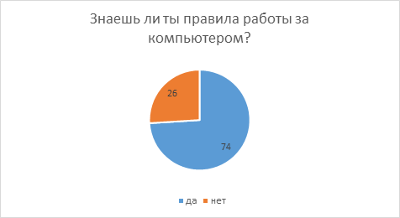
Как показал опрос большая часть опрошенных 75% знает правила работы за компьютером, но к сожалению 25% не выполняют эти правила, пренебрегая своим здоровьем.
8.Можете ли вы работать в интернете, пренебрегая жизненно необходимыми потребностями

Я выяснил, что 15% опрошенных ответили, что у них есть постоянное желание играть, они сразу садятся за компьютер, придя домой. Вероятно, эти ученики склонны к игромании, 70% ответили, что пристрастия не имеют и 15% ответили «иногда»

Психологические симптомы
Как показал опрос до 40% опрошенных проявляются признаки психологической зависимости от компьютера.
В целом, опрос показал, что большинство учеников школы , имеющих персональный компьютер, проводят значительную часть своего времени за играми и общением в социальных сетях, небрежно относятся к своему здоровью. Так же из результатов анкеты я узнал, что некоторые респонденты испытывают дискомфорт после работы с компъютером. В связи с этим я решил напомнить им возможном влиянии компьютера на здоровье человека и мерах профилактики заболеваний, вызванных длительной работой на компьютере.
Реализация мер по предупреждению нарушений в здоровье, вызванных работой на компьютере
Мною изучены различные комплексы упражнений для глаз, опорно-двигательного аппарата при работе за компьютером, правила организации рабочего места, выявлены симптомы проявления компьютерной зависимости.
По итогам анкетирования среди учеников нашей школы мною составлены 2 памятки

Памятка №1. Упражнения для глаз

Памятка №2. Рекомендации по обустройству рабочего места

Заключение
Исследуя, литературу по вопросу влияния компьютера на здоровье человека, я сделал вывод, что компьютер хоть и облегчает человеку жизнь, но в то же время может вызывать зависимость и значительные нарушения здоровья.
Многие утверждают, что компьютер столь же безопасен, как и любой другой бытовой прибор. Но, как и в случае с другими бытовыми приборами, существуют реальные угрозы для здоровья, связанные с его применением.
Электромагнитное излучение нельзя потрогать, почувствовать, услышать. Но наличие его доказано, а вот однозначного ответа, какой именно вред оно может принести, пока нет. Поэтому крайне необходимо правильно организовывать свое рабочее место, чтобы уменьшить риск появления различных заболеваний.
Если отрицательное влияние электромагнитного излучения еще не доказано, то влияние компьютера на зрение человека очевидно. Так же, учитывая все больший интерес к компьютерным играм, виртуальной реальности увеличивается риск развития компьютерной зависимости, нарушение в психологическом развитии человека.
Развитие новых технологий обучения в школе требует хорошего знания компьютера. Поэтому совсем исключить его из современной жизни не получится. Учитывая все это, человеку, а особенно подростку, необходимо соблюдать элементарные меры по профилактике заболеваний, вызванных работой на компьютере. Это поможет снизить степень воздействия компьютера на здоровье человека.
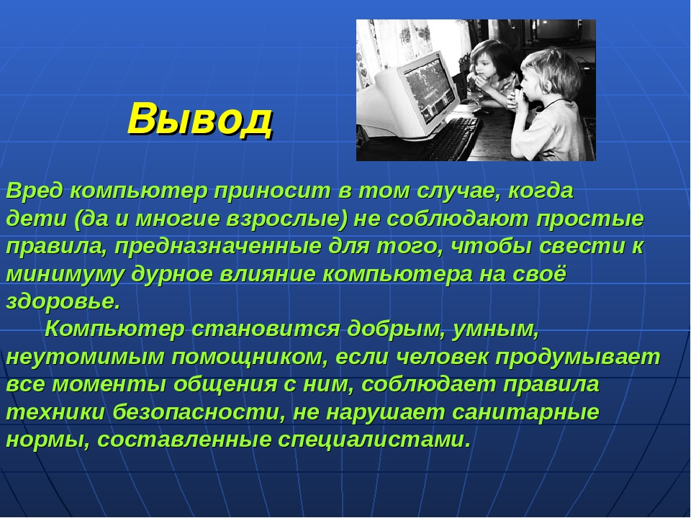

Приложение 1. Упражнения для глаз

- Эффективная профилактическая мера - зрительная гимнастика. Ее проводят дважды: через 7-8 минут от начала работы на компьютере и после ее окончания. Например, сидя за компьютером, поднять глаза кверху и, представив летящего там мотылька или бабочку, следит за их полетом из одного угла комнаты в другой, не поворачивая при этом головы - двигаться должны только глаза!
- На счет 1-4 закрыть глаза, не напрягая глазные мышцы, на счет 1-6 широко раскрыть глаза и посмотреть вдаль. Повторить 4-5 раз.
- Посмотреть на кончик носа на счет 1-4, а потом перевести взгляд вдаль на счет 1-6. Повторить 4-5 раз.
- Не поворачивая головы, медленно делать круговые движения глазами вверх-вправо-вниз-влево и в обратную сторону: вверх-влево-вниз-вправо. Затем посмотреть вдаль на счет 1-6. Повторить 4-5 раз.
- Держа голову неподвижно, перевести взор, зафиксировав его, на счет 1-4 вверх, на счет 1-6 прямо; затем аналогично вниз-прямо, вправо-прямо, влево-прямо. Проделать движение по диагонали в одну и другую стороны, переводя глаза прямо на счет 1-6. Повторить 3-4 раза.
- Не поворачивая головы, закрытыми глазами "посмотреть" направо на счет 1-4 и прямо на счет 1-6. Поднять глаза вверх на счет 1-4, опустить вниз на счет 1-4 и перевести взгляд прямо на счет 1-6. Повторить 4-5 раз.
- Посмотреть на указательный палец, удаленный от глаз на расстоянии 25-30 см, и на счет 1-4 приблизить его к кончику носа, потом перевести взор вдаль на счет 1-6. Повторить 4-5 раз.
- 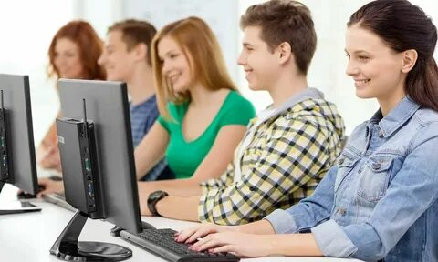

Приложение 2. Рекомендации по обустройству рабочего места
Мебель должна соответствовать росту.
Стул должен быть обязательно со спинкой. Сидеть нужно на расстоянии не менее 50-70 см от компьютера, упираясь взором перпендикулярно в центр экрана. Посадка прямая или слегка наклоненная вперед, с небольшим наклоном головы. Чтобы обеспечить устойчивость посадки, необходимо сидеть на стуле, опираясь на 2/3 - 3/4 длины бедра. Между корпусом тела и краем стола сохраняется свободное пространство не менее 5 см. Руки свободно лежат на столе. Ноги согнуты в тазобедренном и коленном суставах под прямым углом и располагаются под столом на соответствующей подставке.
Стол, на котором стоит компьютер, должен стоять в хорошо освещенное место, но так, чтобы на экране не было бликов. Занятия на компьютере принесут пользу, если выполнять необходимые условия организации рабочего места.

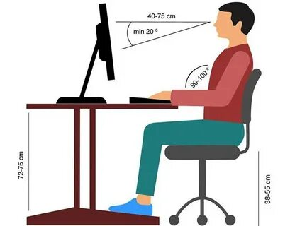!

Рецензия

В исследовательском проекте на тему « Компъютер — это зависимость или необходимость в современном мире» учащийся 9 класса рассматривает историю появления компьютера, а также приводит характеристику тех заболеваний человека, которые появились после глобальной компьютеризации всех сфер жизни человека.

В данной исследовательской работе на тему « Компъютер — это зависимость или необходимость в современном мире» ученик 9 класса представляет изучение научных источников информации по теме исследования, а также опытным путем устанавливает количество времени, проведенного учащимися 5 – 9 классов за компьютером, и зависимость их здоровья от этого фактора. В приложении к проекту можно ознакомиться с памятками о работе за компьютером.
Автор в своем индивидуальном исследовательском проекте об отрицательном воздействии компьютера рассматривает негативные факторы влияния компьютера на здоровье человека, а также дает определение такого понятия, как "компьютерная зависимость" и изучает здоровье сберегающие технологии при длительной работе на компьютере, проводит анкетирование учащихся школы, результаты которого представлены в виде диаграмм.

